参加申し込みの方法
下記参加申し込み用紙に必要事項を記入の上、下記の参加申し込み先にお送りください。Ｅメールでも受け付けております。
なお、定員になり次第締め切らせていただきます。
参加者には参加票を後日郵送させていただきます。

＜参加申し込み先＞
みずほ情報総研 株式会社 社会経済コンサルティング部
「災害時要援護者対策に関するシンポジウム」担当
熊谷・宮崎 宛

シンポジウム会場地図

ＴＥＬ：０３－５２８１－５４０４
ＦＡＸ：０３－５２８１－５４４３
Ｅ-mail：youengo＠mizuho-ir.co.jp
◆10月15日（月）必着
◆下記ホームページからも参加申し込みが可能です。
http://www.mizuho-ir.co.jp/

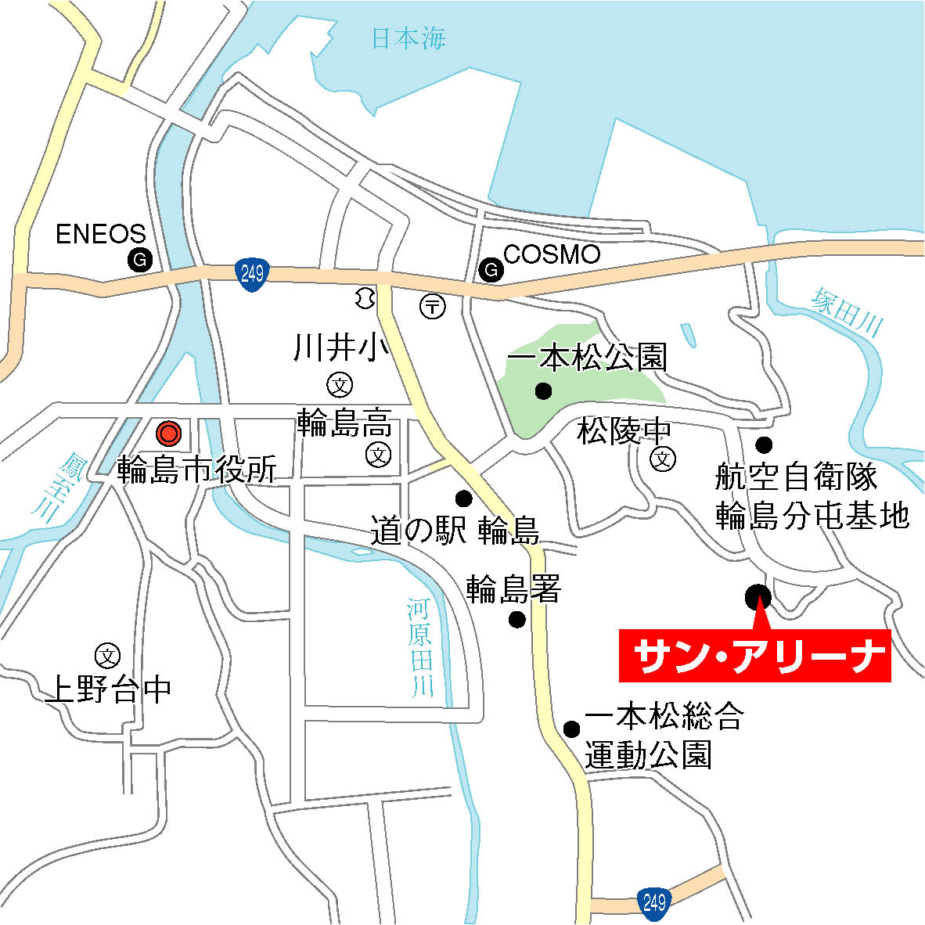

「災害時要援護対策に関するシンポジウム」
参加申し込み（ＦＡＸ用）

ＦＡＸ：０３－５２８１－５４４３

氏名 | 勤務先名称 | 住所（参加票送付先）
〒

ＴＥＬ
〒

ＴＥＬ
〒

ＴＥＬ

